 | Prática 01
Nome: | Turma:
Professor: | Data: 12/08/2019
Prática01
Instruções:

- A prática poderá ser realizada em dupla;
- Entregar um arquivo doc ou txt com os comandos de criação das tabelas.
- Entregar até 19/08/2019

Introdução ao SGBD Oracle

Primeiros passos

Introdução: Estrutura de armazenamento do Oracle

O Oracle aloca espaço físico para o Banco de Dados, utilizando as seguintes definições, hierarquicamente organizadas:

  - Banco de Dados: Uma coleção lógica de dados compartilhados armazenados em tablespaces.
  - Tablespace: repositório lógico para dados fisicamente agrupados.
  - Arquivo de Dados: arquivo de dados físico pertencendo a uma única tablespace.

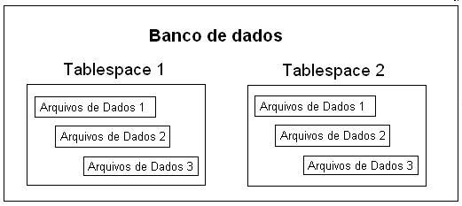

- Criando uma tablespace no Oracle

Para criar tablespaces no Oracle é necessário logar no SQL-Plus (ou outra ferramenta de gerenciamento do oracle) com um usuário administrador, por exemplo, o usuário SYSTEM ou o usuário SYS. As senhas desses usuários foram definidas durante a instalação do Oracle.
OBS: Você deve criar a pasta que será utilizada para armazenar o datafile.

Logado com o usuário SYSTEM ou SYS, executar o seguinte comando, para criar uma tablespace:

CREATE TABLESPACE TS_BD
DATAFILE ‘C:\BD\ts_bd.dbf’ SIZE 1M
AUTOEXTEND ON;
- Criando um usuário DBA e dando controle a uma determinada tablespace

Logado com o usuário SYSTEM ou SYS, executar os comandos abaixo:

Comando 1) Criar o usuário

Create User USER_BD
Identified by aluno
Default Tablespace TS_BD
Temporary Tablespace temp
Quota Unlimited on TS_BD;

Comando 2) Conceder privilégio

Grant DBA to USER_BD with Admin option;

- Listando os objetos criados.

- Para listar as tabelas criadas pelo usuário logado, basta rodar o comando abaixo:

Select object_name
from user_objects

- Para listar a estrutura de uma tabela, utilize o comando DESC, como abaixo:

DESC NOME_DA_TABELA;

- Para listar as restrições criadas para cada tabela, utilize o comando abaixo:

Select CONSTRAINT_NAME, CONSTRAINT_TYPE, STATUS, SEARCH_CONDITION
From USER_CONSTRAINTS
Where TABLE_NAME = ‘NOME_DA_TABELA’;

- Boas práticas de desenvolvimento

- Tabelas e colunas:

- Nomes das tabelas e colunas sempre em CAIXA ALTA
- Nomes sempre no singular (ALUNO, CURSO, etc)
- Colunas com chaves primárias sempre com um prefixo. Exemplos:
  - COD_ALUNO, CD_ALUNO, ID_ALUNO, NUM_ALUNO, etc.

- Constraints:

- Ao definir um nome para uma constraint, procure definir o nome de acordo com um padrão;
- Abaixo segue um exemplo de padrão para nomenclatura de constraints:
  - Sempre em CAIXA ALTA
  - SIGLA_ + NOME_TABELA + NOME_DA_COLUNA.
  - Exemplos:

UNIQUE KEY è UK_ALUNO_CPF
PRIMARY KEY è PK_ALUNO_COD_ALUNO ou apenas PK_ALUNO
FOREIGN KEY è FK_ALUNO_CURSO
CHECK è CK_ALUNO_SEXO

- Utilizando os conceitos apresentados em aulas, criar o esquema físico para o modelo lógico apresentado abaixo. Utilizar a técnica de Trigramação para nomear os atributos.

Observações:

- Deverão ser criadas as tabelas e constraints
- Logar no Oracle com o usuário criado no item 3: USER_BD

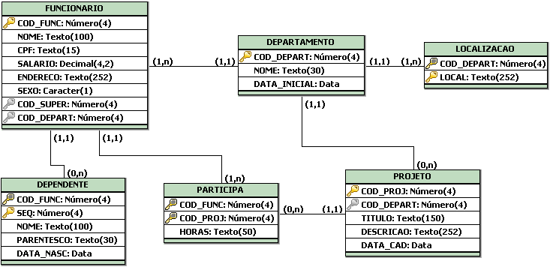

Regras de negócio:

FUNCIONARIO.NOME = Preenchimento obrigatório
FUNCIONARIO.CPF = Não pode haver duas instâncias com mesmo valor no campo CPF.
FUNCIONARIO.SALARIO = O salário dos funcionários não pode ser menor que 1000,00.
FUNCIONARIO.SEXO = Só aceitar os caracteres “M” ou “F”.
FUNCIONARIO.COD_SUPER = coluna usada para definição do auto-relacionamento
DEPARTAMENTO.NOME = Preenchimento obrigatório
DEPENDENTE.NOME = Preenchimento obrigatório
DEPENDENTE.PARENTESCO = Preenchimento obrigatório
DEPENDENTE.PARENTESCO = Só aceitar valores dentro do conjunto (“PAI”,”MÃE”, “IRMAOS”,”FILHO”)
PROJETO.TITULO = Preenchimento obrigatório
PROJETO.DATA_CAD = Data de cadastro dos projetos com valor padrão igual à data do dia. A função que retorna a data do dia no oracle é Sysdate.

